3. Documentación de Evidencias — Parte Práctica WordPress
A continuación se presentan las evidencias requeridas para cada criterio de la implementación, organizadas por integrante del equipo.

Persona A — Instalación WordPress, hosting cPanel, base de datos, configuración inicial

# HU | Criterio de Aceptación | Evidencia (Pantallazo)
Persona A | WordPress está instalado y operativo en el hosting cPanel. | 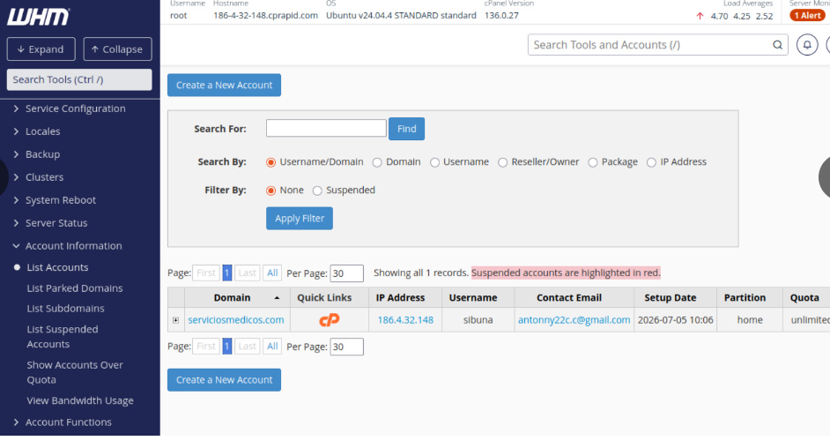  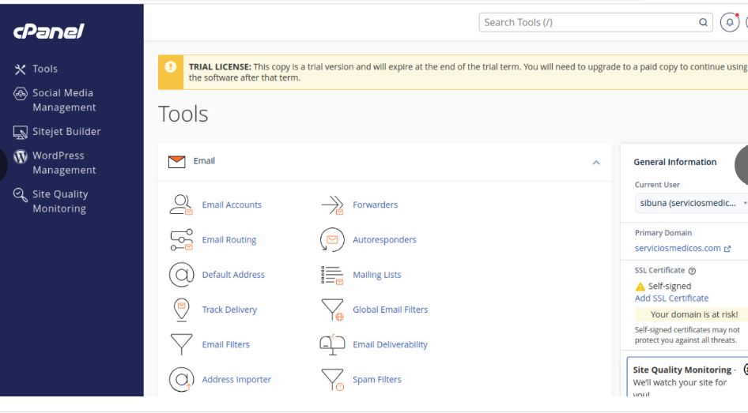
Persona A | La versión de WordPress instalada es visible en el panel.
Persona A | La base de datos MySQL fue creada desde cPanel. | 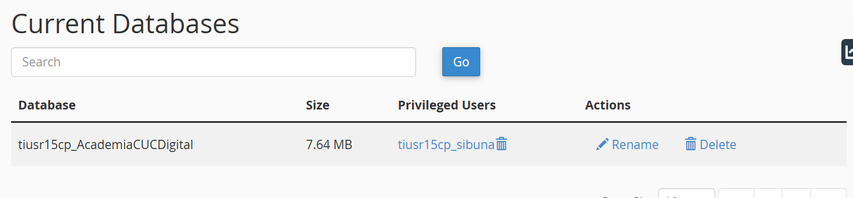
Persona A | Las credenciales de base de datos están configuradas en wp-config.php. | 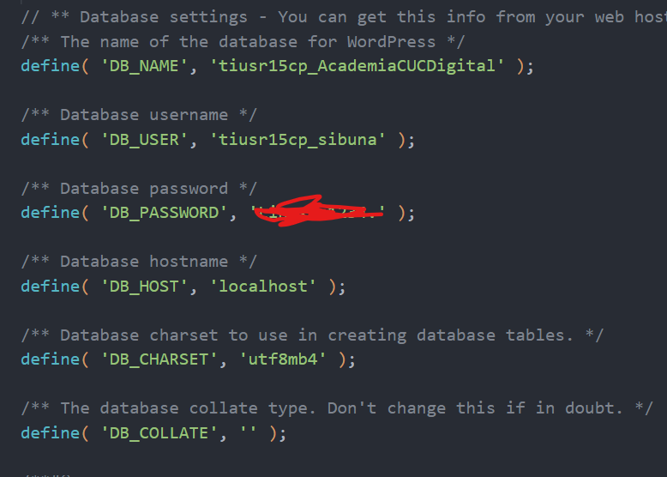
Persona A | El panel de administración wp-admin es accesible. | 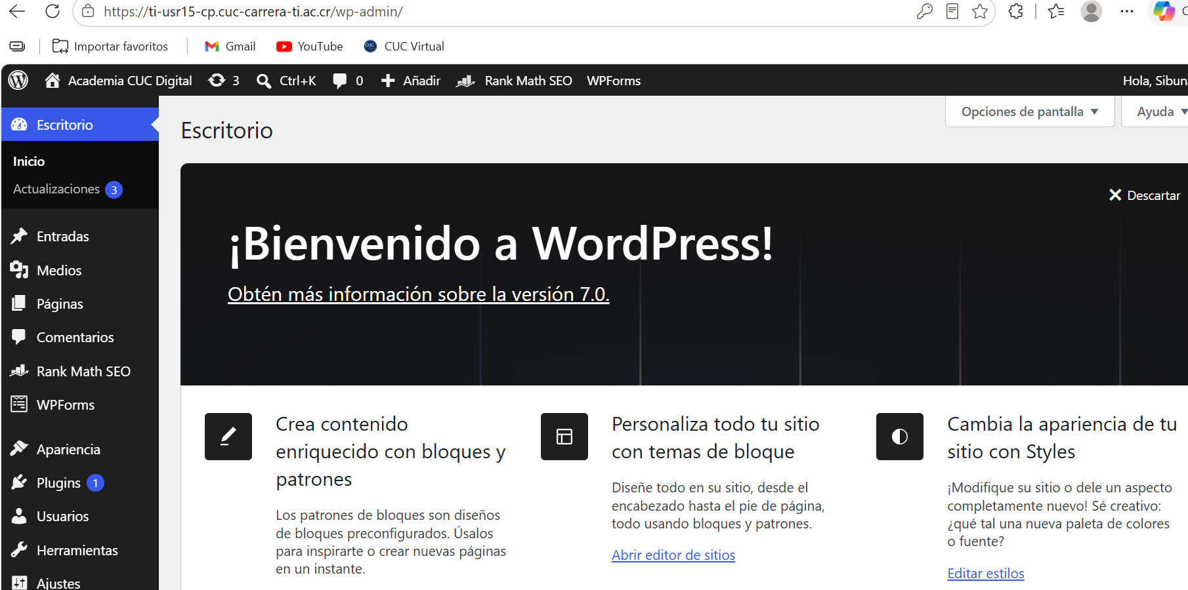

Persona B — Estructura del sitio: páginas, menú, footer, identidad visual
B.1 Páginas del sitio

# HU | Criterio de Aceptación | Evidencia (Pantallazo)
Persona B | El sitio cuenta con una página de Inicio publicada. | 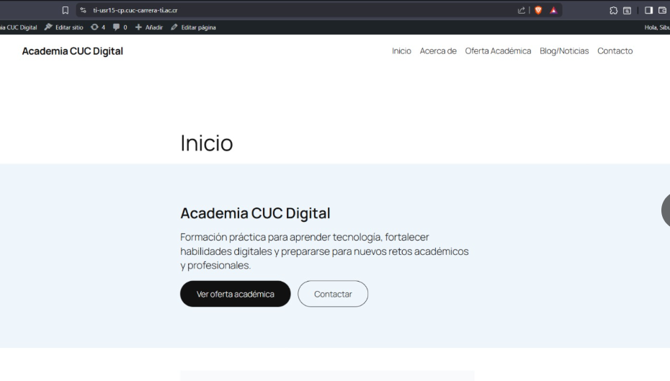
Persona B | El sitio cuenta con una página de Acerca de. | 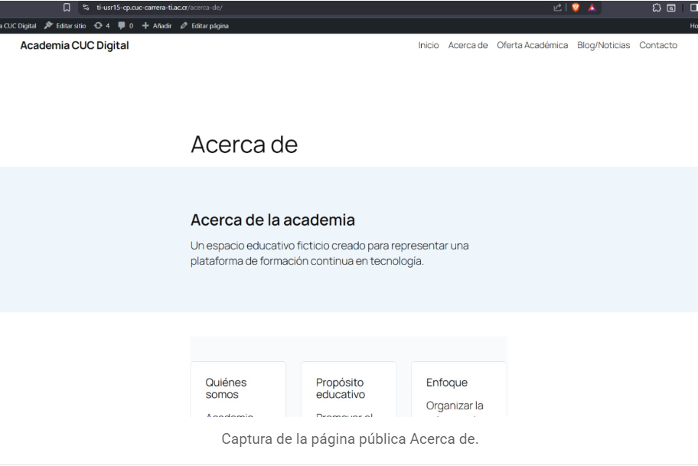
Persona B | El sitio cuenta con una página de Servicios/Oferta. | 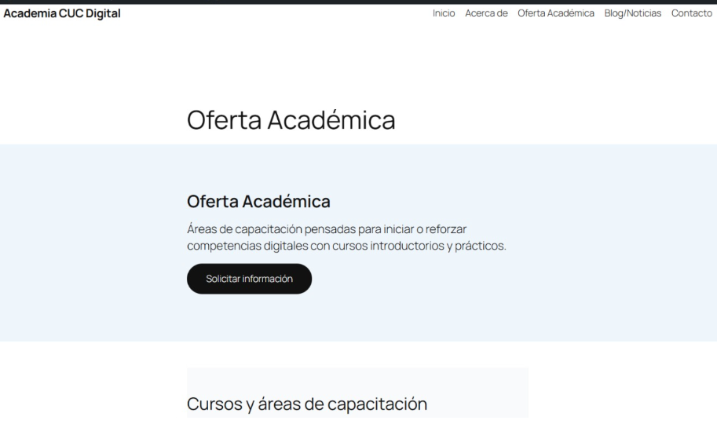
Persona B | El sitio cuenta con una página de Blog/Noticias. | 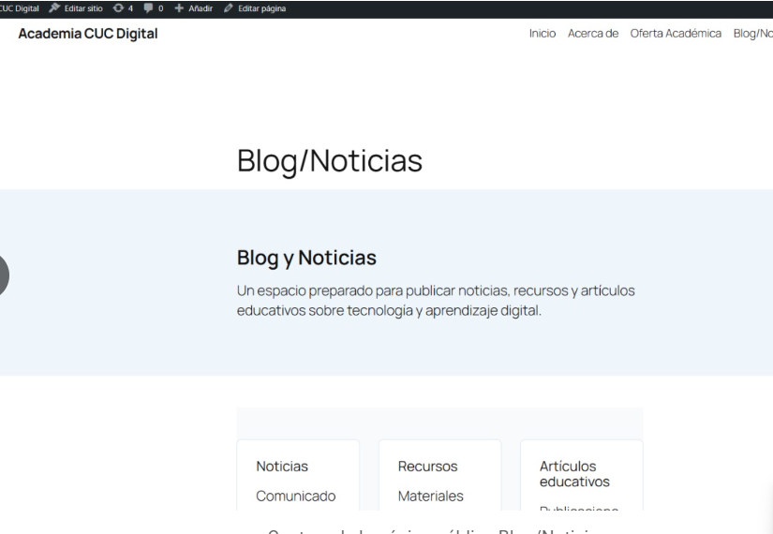
Persona B | El sitio cuenta con una página de Contacto publicada. | 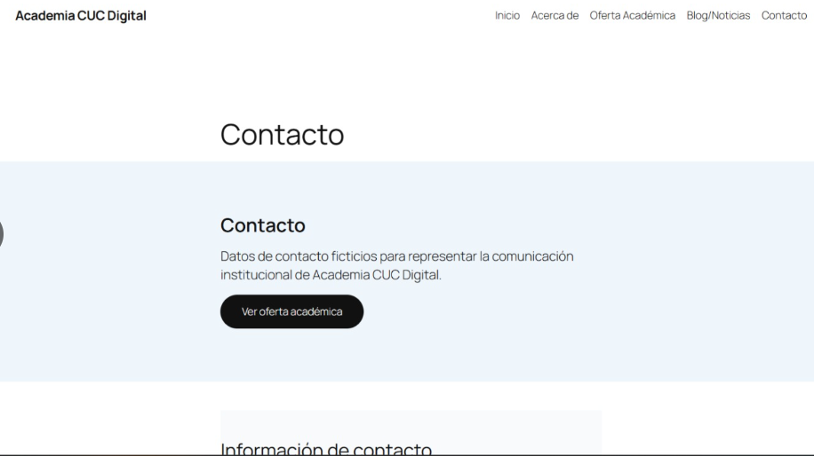

Persona C — Blog, entradas, categorías, etiquetas, imágenes optimizadas

# HU | Criterio de Aceptación | Evidencia (Pantallazo)
Persona C | Existe al menos 1 entrada de blog publicada con categoría y etiquetas. | 
Persona C | Existe al menos 1 segunda entrada de blog publicada. | 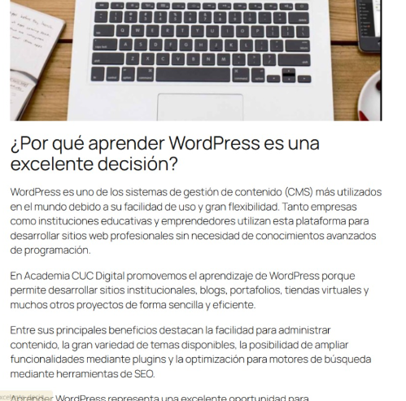
Persona C | Existe al menos 1 tercera entrada de blog publicada. | 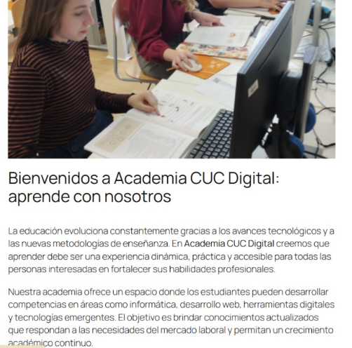
Persona C | Las categorías del blog están creadas y organizadas. | 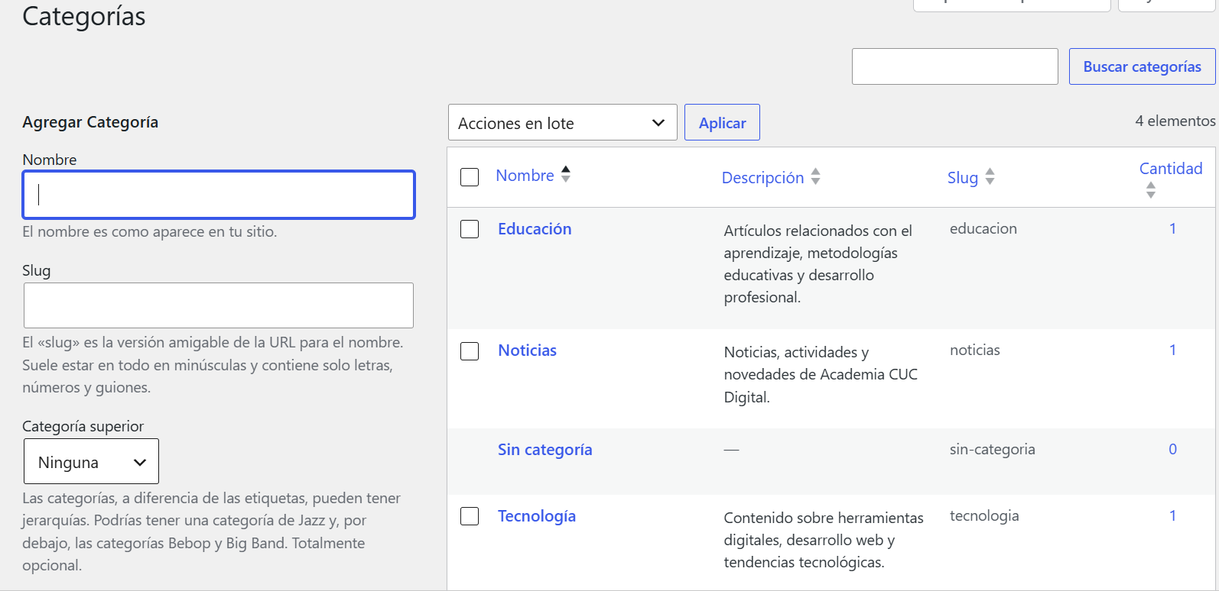
Persona C | Las etiquetas del blog están creadas y asignadas. | 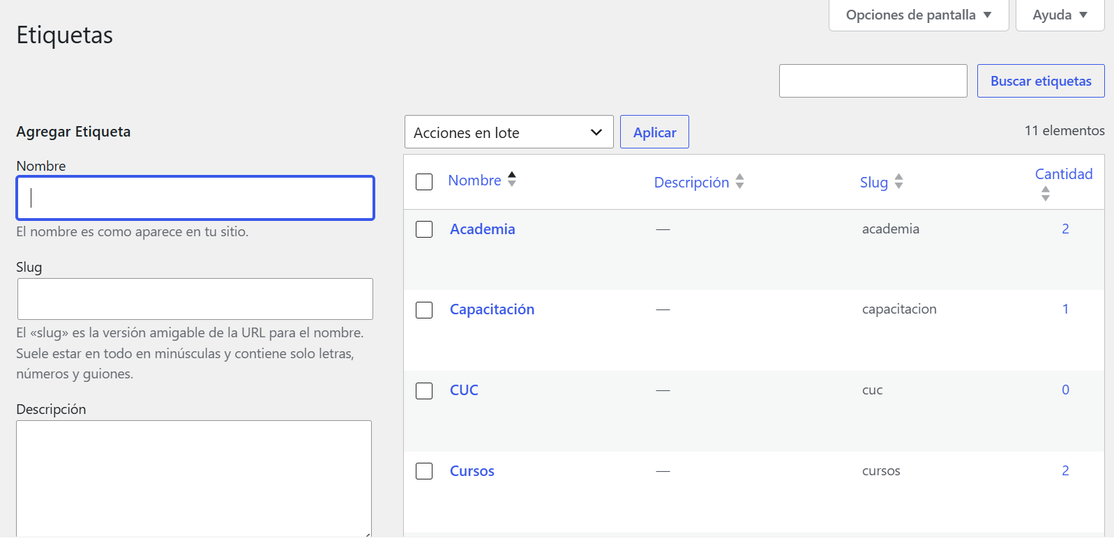
Persona C | Las imágenes subidas al sitio, | 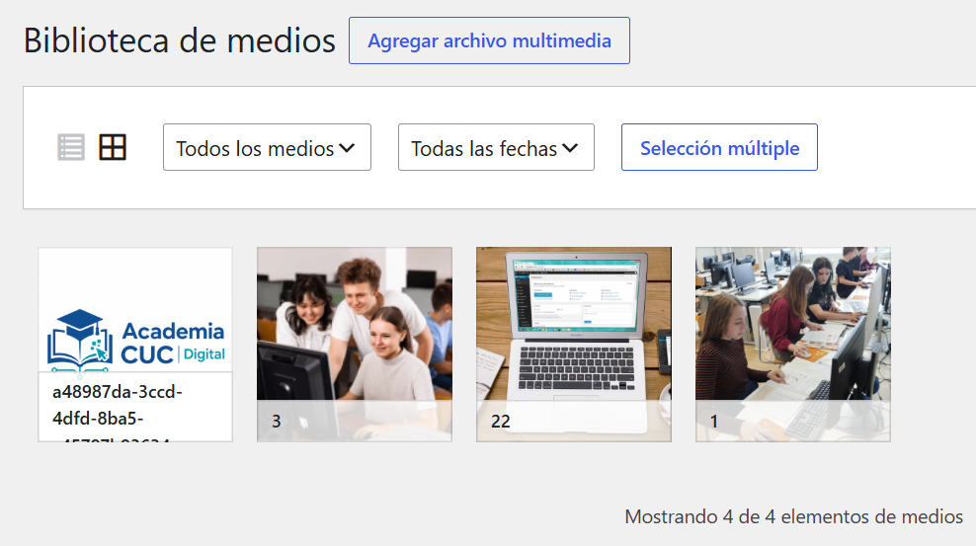

Persona D — Plugins, seguridad, rendimiento, SEO y usuarios/roles
D.1 Usuarios, roles y configuración general

# HU | Criterio de Aceptación | Evidencia (Pantallazo)
Persona D | Existen al menos 2 usuarios adicionales al administrador. | 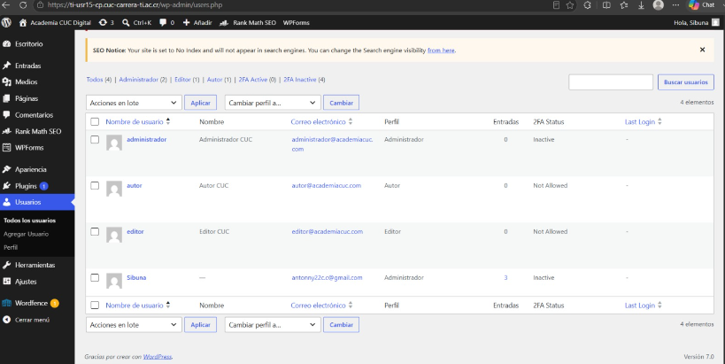
Persona D | Los roles asignados corresponden a las necesidades del proyecto. | 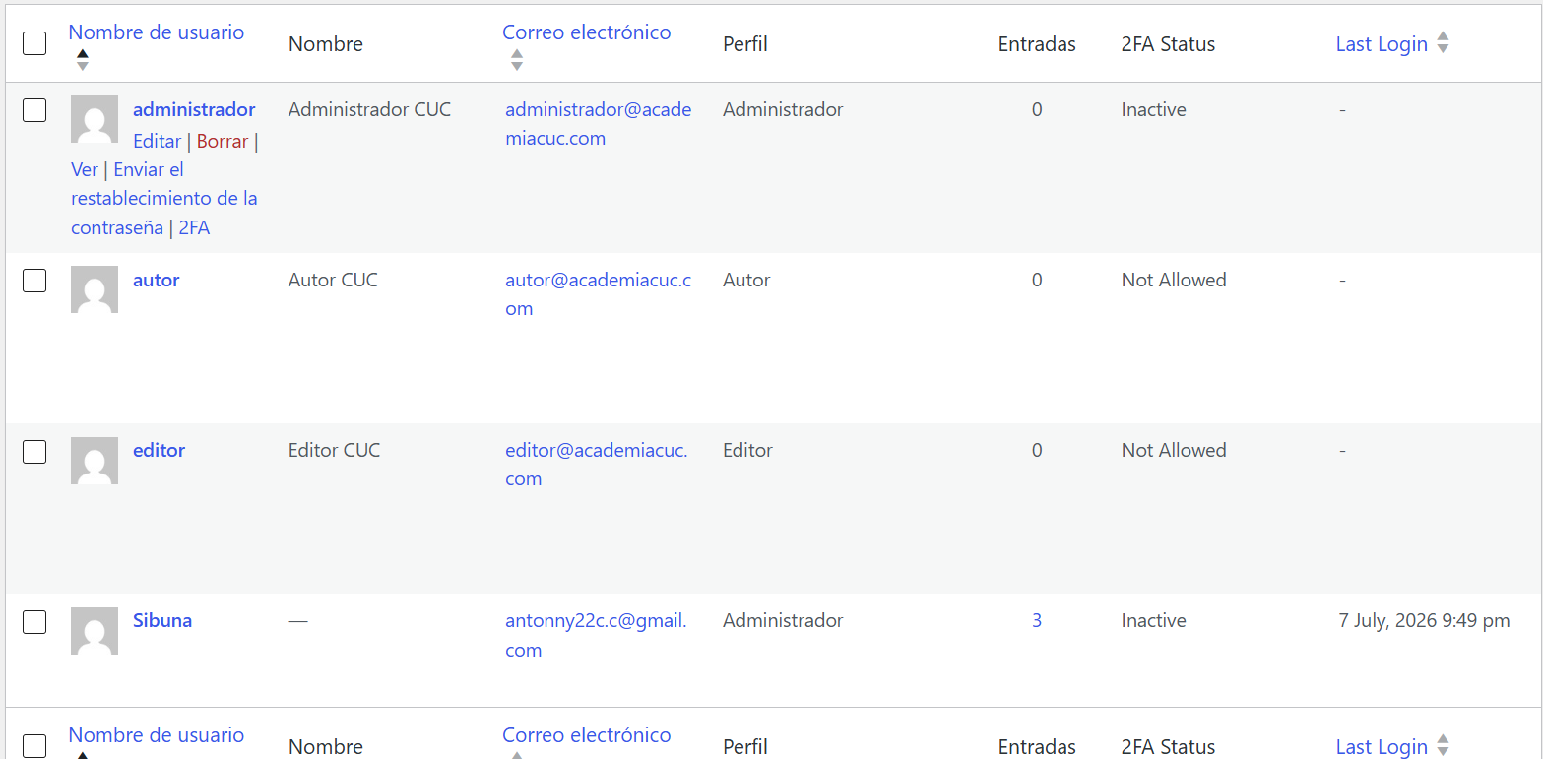
Persona D | La estructura de permalinks está configurada con nombre de entrada. | 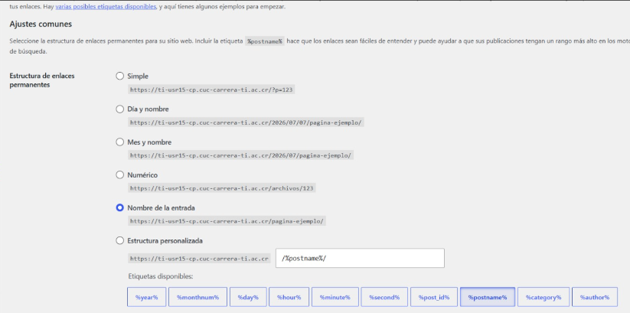
Persona D | La página de inicio del sitio está configurada explícitamente. | 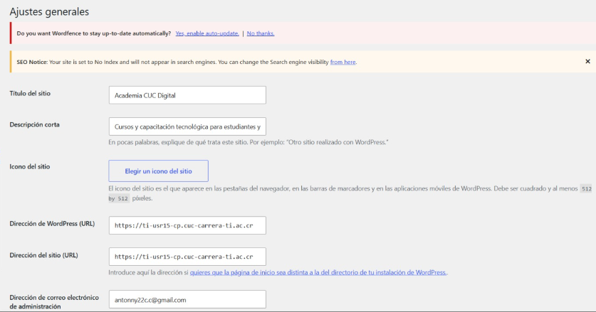

D.2 Plugins instalados y configurados

# HU | Criterio de Aceptación | Evidencia (Pantallazo)
Persona D | El plugin de SEO está instalado y activo. | 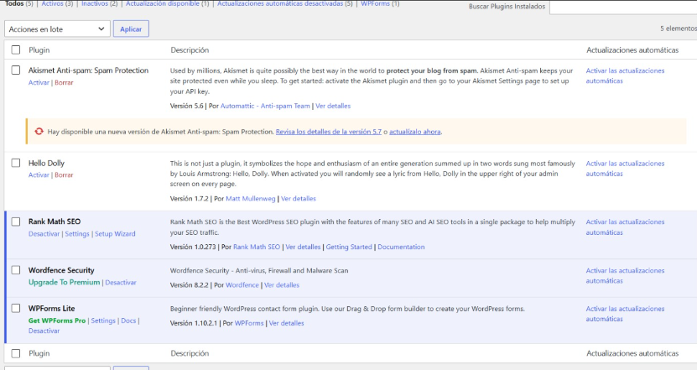
Persona D | El plugin de SEO está configurado (título, metadescripción, sitemap). | 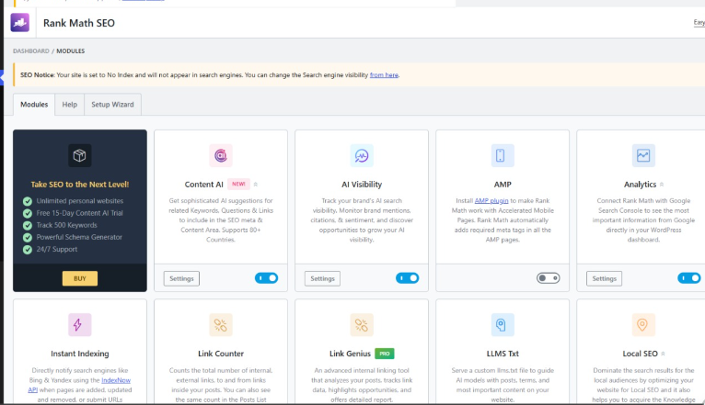  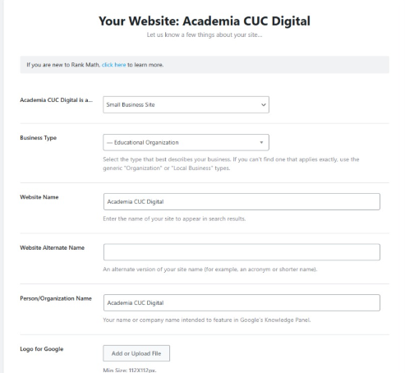
Persona D | El plugin de Seguridad/Caché está instalado y activo. | 
Persona D | El plugin de Seguridad/Caché tiene configuración aplicada. | 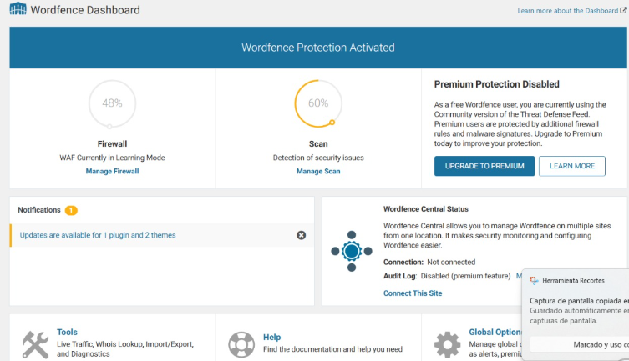  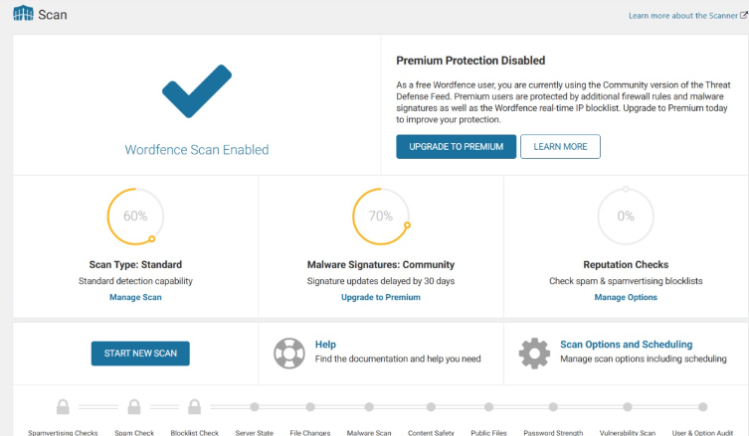  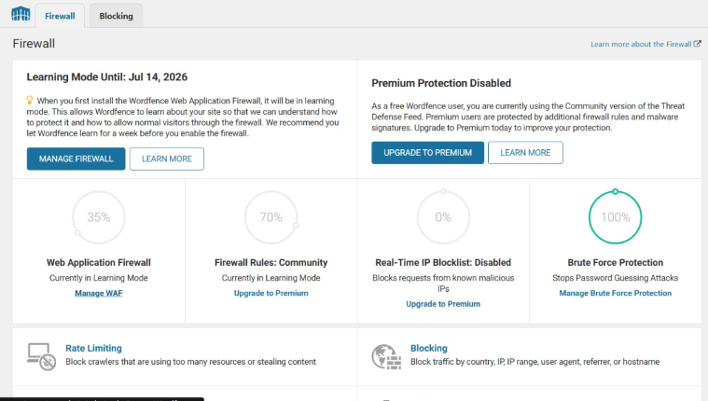
Persona D | El plugin de Formularios/Backups/Analítica está instalado y activo. | 
Persona D | El tercer plugin tiene configuración o uso evidenciado. | 